**Муниципальное бюджетное дошкольное образовательное учреждение**

**Центр развития ребенка – детский сад «Колокольчик» п. Витим**

**МО «Ленский район» РС (Я)**

**Итоговое интегрированное занятие в подготовительной группе:**

**«К школе готовы »**

**Вычужина Р.И.**

**Познавательно – речевое направление**

**Цель:**

Выявить знания детей:-

**Программные задачи:**

1. *Образовательные:* в увлекательной форме .повторить и обобщить знания детей по темам:

- виды транспорта,

- планетах солнечной системы

-Российская символика,

-Сказки

-умение детей решать задачи на сложение и вычитание в пределах десяти.

- умение делать звуковой анализ слова

*2. Развивающие:* активизировать словарный запас, развивать зрительное и слуховое восприятие, развивать и корректировать внимание, память, мышление. Развивать связную речь, навыки речевого общения, добиваться полных ответов на вопросы.

*3. Воспитательные:* формировать навыки сотрудничества на занятии. Создавать положительный эмоциональный фон. Воспитывать самостоятельность, активность, культуру общения и чувство коллективизма.

**Интегрируемые образовательные области:**

Речевое, познавательное, художественно- эстетическое развитие, социально – коммуникативное, физическое,

**Демонстрационный материал:**

Слайды с изображением детского сада; детей в ясельной группе, солнечной системы, Символики Российской федерации, видов транспорта, картина- пазл с ответами на арифметические задачи.

**Раздаточный материал:**

Изображение цветочка, коктейльные трубочки, ножницы

**Форма проведения:** Совместная деятельность

**Ход деятельности:**

-Посмотрите ребята, кто сегодня пришел к вам в гости? (учителя)

Правильно, ваши будущие учителя.

Учитель- это в школе, а в детском саду кто? ( воспитатель) у нас столы, а в школе? (парты) В садике мы кушаем в группе, а в школе? (столовой) в садике мы можем и поспать, а в школе?

-Вы стали совсем взрослыми, самыми старшими в нашем саду, а давайте вспомним какими вы пришли сюда. В наш замечательный, любимый садик ….(Колокольчик) слайд с изображением детского сада и детей.

А кто знает сколько групп в нашем саду и как они называются? (ответы детей)

Так вот, каждая группа приготовила вам задания, с которыми вы должны справиться, ведь совсем скоро вы станете не дошколятами, а школьниками.

Посмотрите в волшебном мешочке у нас спрятались игрушки обозначающие группы детского сада (зайчик, мишутка, дельфин, пупсик (крепыши), Кораблик (юнга), солнышко, рыбка) Сейчас кто-нибудь из вас вытянет игрушку и мы узнаем задание!

Зайки мои - Очень симпатичное животное! Видимо, по –этому мы можем называть так и людей, если хотим назвать его ласково? Да и в эту группу ходят самые маленькие, Да? А в природе у зайчика много врагов? Кто на них охотится? ( волки, лисы, рыси, хищные птицы и человек) Что помогает зайцу прятаться от хищников? (запутывает следы, меняет окраску на зиму и лето, почти не имеет запаха ( очень мало сальных желез). Очень плодовитые, приносят потомство несколько раз в год от 2 до 4) Чем они питаются? (только растительной пищей) Летом? (трава) Зимой (древесная кора и ветки) Где живут? (норы зайцы не роют .выбирают укромное место под кустом.) И еще интересный факт- зайчата появляются на свет одетыми в шерсть и с открытыми глазками. Мама зайчиха остается с ними совсем не долго- всего несколько дней, а потом убегает оставляя зайчат одних. Зайчата затаиваются в том месте, где их оставила мамаша, и ждут, когда прибежит какая – нибудь зайчиха и покормит их. У зайцев принято именно так выкармливать потомство. Все зайчихи рожают малышей одновременно, а потом каждая кормит тех зайчат, которых повстречает в лесу. Маленькие зайчата совсем не имеют запаха, поэтому сидя неподвижно. Они остаются незамеченными для лесных хищников и многие имеют шанс вырасти и стать взрослыми зайцами. В Санкт- Петербурге и в селе Михайловское установлены памятники зайцам.

( А сейчас, давайте вспомним игру про беленького зайку, в которую вы играли, когда были совсем малышками и ходили в эту группу! ( Зайка беленький сидит, и ушами шевелит…)

Малыши – крепыши. Ребята, объясните мне, крепыши, это какие дети? (Ответы детей). Каждый хочет быть сильным, бодрым, энергичным; бегать, не уставая, кататься на велосипеде, плавать, играть с друзьями во дворе. Каждый должен помнить о своем здоровье, беречь и укреплять его. Как мы можем это делать? Надо заниматься физкультурой и спортом, много двигаться, правильно питаться, есть больше овощей и фруктов, закаляться, больше бывать на свежем воздухе. Для здоровья необходимо делать зарядку. Я приглашаю вас на легкую разминку.

Солнышко Ребята, как вы думаете, зачем нам солнце? Что вы знаете о солнце? Это планета или звезда? Давайте вспомним, что вы знаете о других планетах? Скажите мне, какая планета находится ближе всех к Солнцу? (Меркурий) Назовите соседей нашей планеты. (Венера, Марс). Самая большая планета. (Юпитер). Как называется планета, окруженная кольцами? (Сатурн). Назовите планету зеленого цвета. (Уран).

АБВГДейка Какие буквы есть в названии этой группы? Давайте придумаем слова на букву А. Деление одного слова на слоги, его звуковой анализ, составление предложений с этим словом.

Юнга – Юнга это кто? На каком виде транспорта он служит! А вы знаете другие виды транспорта? Сейчас мы с вами это проверим. Проводится Д/и « Четвертый лишний» ( на экране слайды с изображением четырех видов транспорта,( по месту передвижения) один из которых к нему не относится.

Теперь ребята мы с вами подвигаемся, будем изображать разный транспорт:

Сели на машину, заправили бензином

На машине ехали, до реки доехали (берем рули изображаем машину)

До реки доехали Трррр! Стоп! Разворот!

На реке – пароход ( салимся на пароход) Пароходом ехали, до горы доехали

Пароход не везет, надо сесть в самолет (заводим моторы и изображаем полет)

Самолет летит, в нем мотор гудит. Уууу…

Золотая рыбка (Звучит музыка « В гостях у сказки» ) Ну, а эта группа у нас прямо волшебная, сказочная! А вы знаете кто написал сказку «Золотая Рыбка» (Пушкин), Я сейчас прочту вам коротенькие стихотворения, а вы отгадаете о какой сказке или герое сказки идет речь

1 Вымолвил словечко-

Покатилась печка

Прямо из деревни

К царю и царевне

И за что не знаю

Повезло лентяю?

(по щучьему веленью)

2 Ах ты, Петя- простота,

Сплоховал немножко:

Не послушался кота,

Выглянул в окошко

«Кот, петух и лиса»

3 Нет ни реки, ни пруда

Где воды напиться?

Очень вкусная вода

В ямке от копытца

« Сестрица Аленушка и братец Иванушка»

4 А дорога – далека, а корзина – нелегка

Сесть бы на пенек, съесть бы пирожок

«Маша и медведь»

5 Мышка дом себе нашла

Мышка доброю была

В доме том, в конце-концов

Стало множество жильцов

«Теремок»

6 Красна девица грустна

Ей не нравится весна

Ей на солнце тяжко

Слезы льет бедняжка

«Снегурочка»

7 Из муки он был печен

На сметане был мешен

На окошке он студился

По дорожке он катился…

«Колобок»

Ну хорошо, русские народные сказки вы знаете. А ответьте мне на эти вопросы:

1 Он живет на крыши и очень любит прилетать в гости к своему другу малышу? (карлсон)

2 Мачеха допоздна заставляла ее работать и не пускала на бал? (Золушка)

3 Как звали старушку в мультфильме про крокодила Гену и Чебурашку, которая любили делать гадости? (Шапокляк)

4 этот сказочный герой учился играть на музыкальных инструментах и даже на луну летал? (Незнайка)

5 Как звали кота из Простоквашино? (Матроскин)

Исправьте ошибку:

«Петушок Ряба»

«Даша и медведь»

«Волк и семеро ягнят»

«Иван – царевич и зеленый волк»

« Пузырь, соломинка и ботинок»

«По рыбьему веленью»

Молодцы! Справились с заданием. Посмотрите сейчас без слов, одними движениями я покажу вам эпизод из сказки, а вы догадаетесь из какой? (пантомимический этюд из сказки «Репка»- можно привлечь детей или взрослых) Справились с заданием! Умнички! Где наш мешочек, что у нас осталось?

Мишутка Мишутка-это маленький….А вы знаете с какой страной сравнивают медведя? Правильно с Россией. А как вы думаете, почему? (сильный ,большой, добрый,,,) Столица нашей Родины-.. (Москва) В Москве находится правительство нашего государства! Назовите президента нашей страны? (В.В.Путин) А председатель правительства? (Д.А.Медведев) Какие государственные символы нашей страны вы знаете? (герб, флаг, гимн.) А сейчас, найдите герб нашей страны (слайд с гербами нескольких стран)

У России величавой

На гербе орел двуглавый

Чтоб на запад, на восток

Он смотреть бы сразу мог

Сильный, мудрый он и гордый

Он – России дух свободный

Хорошо! Флаг у нас прекрасный!

Белый, синий, красный

Белый- мир и чистота

Синий- верность, небеса

Красный- мужество, отвага..

Вот цвета родного флага.

Д\и « Собери флаг России»

А что такое гимн? (Гимн- самая главная песня страны. Гимн слушают стоя)

Ребята, вы должны соответствовать этим символам, стараться быть дружными, честными и отважными, любить своих близких и свою Родину!

Дельфин . Дельфин- это рыба? (Нет, млекопитающее) .А почему оно так называется? чем славятся дельфины? Даже песенка такая есть (А дельфины мокрые, а дельфины умные…) А вы умные? Тогда выполните следующее задание: Решение математических примеров, ответом которых становится порядковый номер частей кортики с изображением морских глубин ( по принципу пазл)

Рада Аленка

Нашла два масленка

Один потеряла

Сколько грибов стало? (1)

Ёжик по лесу шел

На обед грибы нашел

Один - под березкой

Один - у осинки

Сколько их будет в плетеной корзинке (2)

Пять гусей пустились в путь

Два решили отдохнуть

Сколько их под облаками

Сосчитайте дет сами (3)

Под кустами у реки

Жили майские жуки;

Дочка, сын, отец и мать

Кто их может сосчитать (4)

шесть веселых медвежат

За малиной в лес спешат

Но один малыш устал

От товарищей отстал

А теперь ответ найди

Сколько мишек впереди (5)

Раз к зайчонку на обед

Прискакал дружок сосед

На пенек зайчата сели

И по три морковки съели

Кто считать, ребята ловок

Сколько съедено морковок (6)

А теперь по порядку мы цифры составим и что получилось мы с вами узнаем.

Ну, какие вы молодцы, со всеми заданиями справились! А как же наша группа называется?

А давайте на память нашим гостям сделаем памятные подарки в форме цветика- семи цветика, чтобы у них исполнились все заветные желания!

Выполняется конструирование из цветной бумаги.

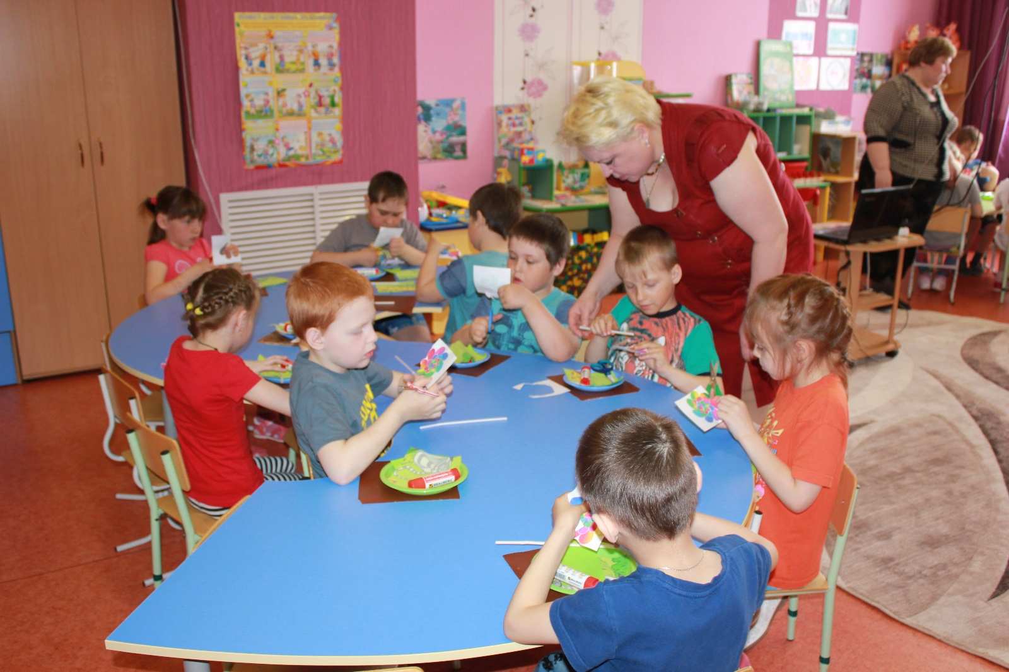

В конце занятия можно исполнить гимн детского сада или просто включить фоном во время вручения подарков гостям!